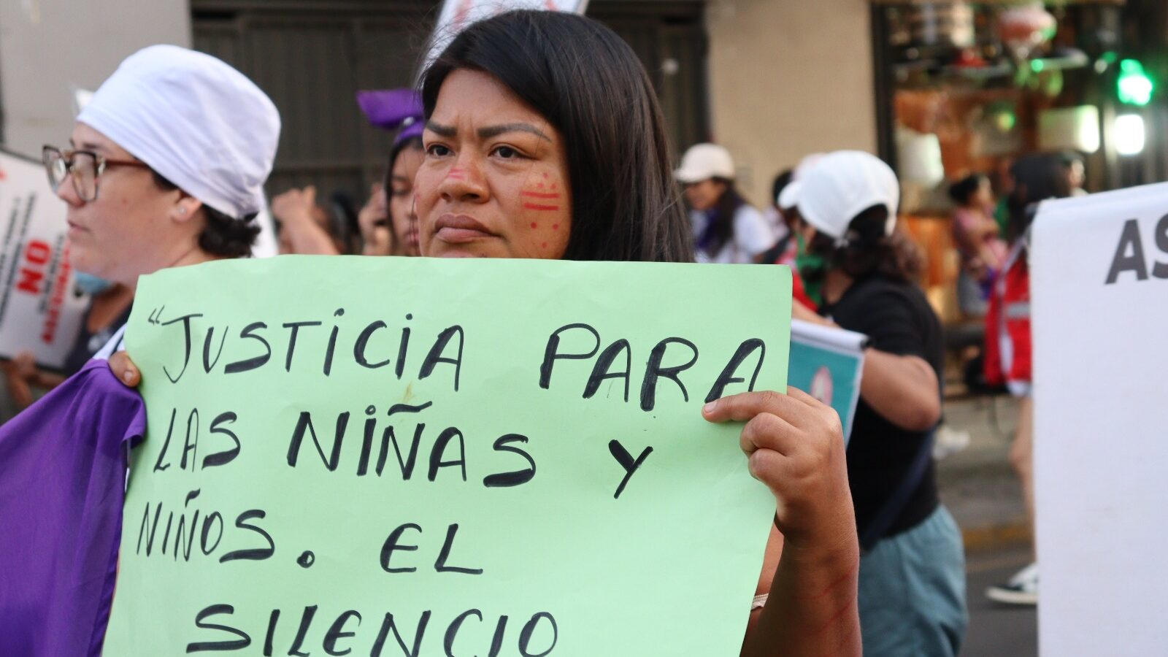
Foto: Centro Amazónico de Antropología y Aplicación Práctica (CAAAP)
Ante la escalada de casos de violencia sexual contra niñas y adolescentes en la provincia de Condorcanqui, departamento de Amazonas en Perú, y la persistente inacción del Estado, lideresas indígenas awajún y wampis llegaron a Lima para denunciar públicamente una crisis que ya suma cientos de denuncias.
Por: Comunicaciones Centro Amazónico de Antropología y Aplicación Práctica (CAAAP)
En el marco del Día Internacional de la Mujer, defensoras amazónicas y organizaciones de derechos humanos exigieron respuestas urgentes frente a la impunidad judicial, el abandono institucional y los riesgos que enfrentan las mujeres que acompañan a las víctimas. “Ha sido un viaje muy largo, pero venimos con la esperanza de que aquí nos escuchen. No es solo nuestra voz, es el grito de las niñas, niños y adolescentes que claman por justicia”, expresó la lideresa Rosemary Pioc Tenazoa, quién preside el Consejo de Mujeres Awajún Wampís Umukai Yawi (COMUAWUY).
Lideresas de los pueblos awajún y wampis de la provincia de Condorcanqui, región Amazonas, acompañadas de representantes de otras regiones como San Martín y Junín, llegaron a Lima para denunciar públicamente la grave crisis de violencia sexual que enfrentan niñas, niños y adolescentes en sus territorios. La delegación, encabezada por defensoras del COMUAWUY, participó en una conferencia de prensa el pasado 6 de marzo en la Coordinadora Nacional de Derechos Humanos (CNDDHH), en el marco de las actividades por el Día Internacional de la Mujer, con el objetivo de visibilizar una problemática que, según denuncian, continúa siendo ignorada por el Estado.
El encuentro contó con la participación de las lideresas awajún como Hermelinda Tenazoa de Pioc y Georgina Rivera Paz, así como Marisol García Apagüeño, quien participó en representación de la Coordinadora de Desarrollo y Defensa de los Pueblos Indígenas de la Región San Martín (CODEPISAM), además de organizaciones de sociedad civil y derechos humanos. La conferencia fue moderada por Miriam Torres, directora de Fórum Solidaridad Perú, y por Tania Pariona, secretaria ejecutiva CNDDHH.
Durante la apertura del evento, Torres explicó que la visita de las lideresas a la capital responde a la necesidad urgente de romper el silencio que rodea a esta problemática. “Escuchamos los testimonios de mujeres defensoras que acompañan a niñas y niños víctimas de violencia sexual en sus comunidades. Los casos continúan incrementándose mientras las respuestas del Estado siguen ausentes”, señaló.
Según las organizaciones indígenas y defensoras, la violencia sexual en Condorcanqui no constituye una serie de hechos aislados, sino un fenómeno estructural vinculado al racismo, el abandono estatal y la falta de mecanismos de protección adecuados para la niñez indígena.
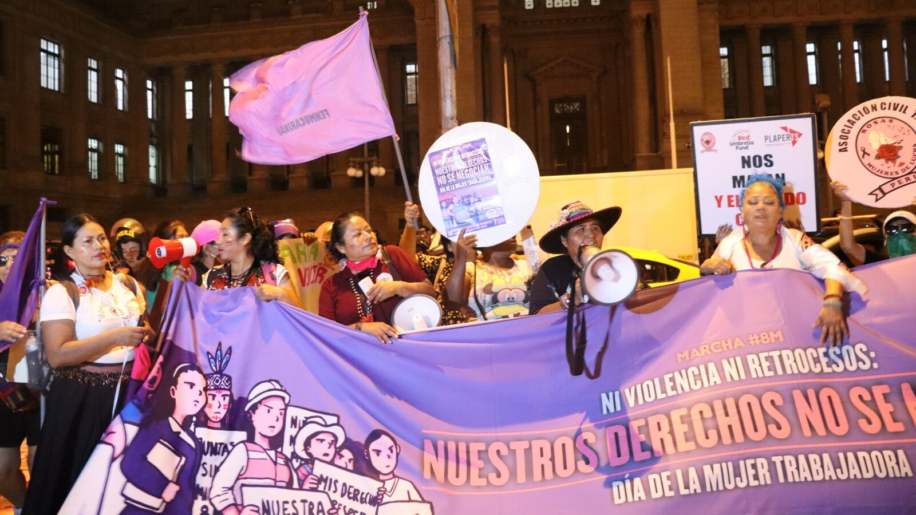
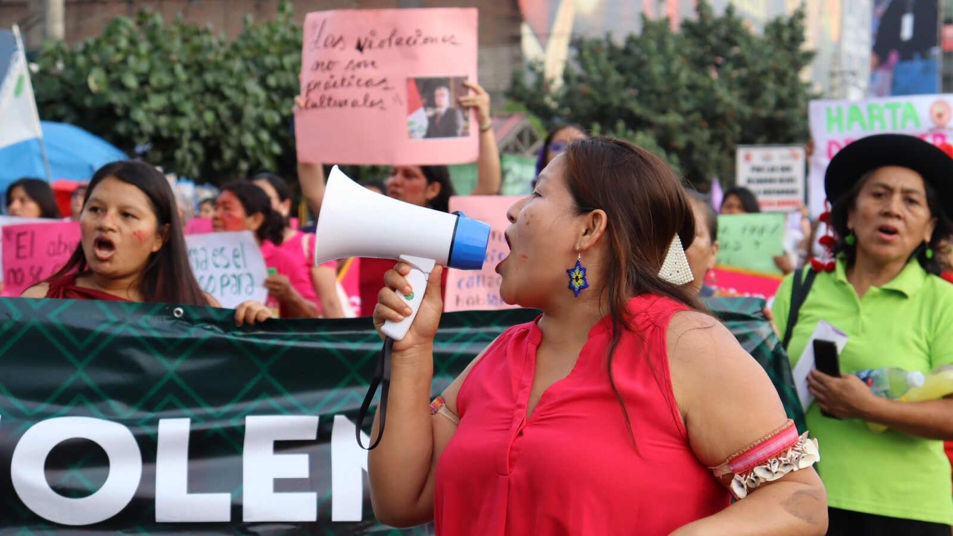

“Hemos venido a levantar la voz por nuestras niñas”
Las lideresas awajún y wampis explicaron que su viaje a Lima representa un esfuerzo colectivo para visibilizar una realidad que afecta gravemente a sus comunidades. Según relató Rosemary Pioc, las organizaciones de mujeres llevan años denunciando los casos de violencia en sus territorios, muchas veces enfrentando amenazas y riesgos por su labor de defensa. “Denunciar no es fácil para nosotras. Muchas veces al día siguiente recibimos amenazas de muerte. Pero ese miedo también nos ha dado fuerza para seguir hablando”, afirmó.
Las defensoras señalaron que, ante la ausencia del Estado, han tenido que asumir por cuenta propia la atención a las víctimas. En la ciudad de Santa María de Nieva, capital de la provincia, han habilitado un albergue temporal para niñas sobrevivientes de violencia sexual. Sin embargo, las condiciones del refugio reflejan el abandono estatal. “No tenemos luz, no tenemos agua y muchas veces las niñas llegan sin ropa ni sábanas para dormir”, denunciaron.

Un problema estructural: violencia, racismo y abandono estatal
Durante su intervención, Tania Pariona destacó que la situación debe analizarse desde una perspectiva interseccional, pues las víctimas enfrentan múltiples formas de discriminación. “Las violencias son interseccionales. No se trata solo de violencia por ser mujeres, sino por ser mujeres indígenas, hablantes de lenguas originarias y vivir en territorios amazónicos donde el Estado prácticamente no está presente”, afirmó. Asimismo, recordó que fueron las propias organizaciones indígenas de mujeres quienes comenzaron a documentar y visibilizar los casos de abuso sexual en la provincia. Este trabajo comunitario permitió evidenciar que las cifras oficiales no reflejan la magnitud real del problema.
De acuerdo con los registros disponibles, actualmente existen alrededor de 800 denuncias de violencia sexual contra niñas y adolescentes en la provincia de Condorcanqui, aunque las organizaciones advierten que la cifra real podría ser mucho mayor debido al subregistro y a las dificultades para acceder a mecanismos de denuncia. A esta situación se suma una crisis sanitaria sin precedentes en la provincia. Según la Red Integral de Salud de Condorcanqui, 253 nuevos casos de VIH fueron reportados en 2025, muchos de ellos vinculados a menores víctimas de violencia sexual. El 95 % de los casos corresponde a personas de los pueblos awajún y wampis.
Pariona también cuestionó la respuesta institucional frente a estos hechos. “No basta con retirar a un docente de la escuela si sigue viviendo en la comunidad. Eso significa una revictimización permanente para las niñas”, señaló, al referirse a los casos en los que los agresores continúan cerca de las víctimas. Por último, cuestionó la falta de acciones concretas por parte de instituciones como el Ministerio de Educación, el Ministerio de Cultura y la Defensoría del Pueblo.
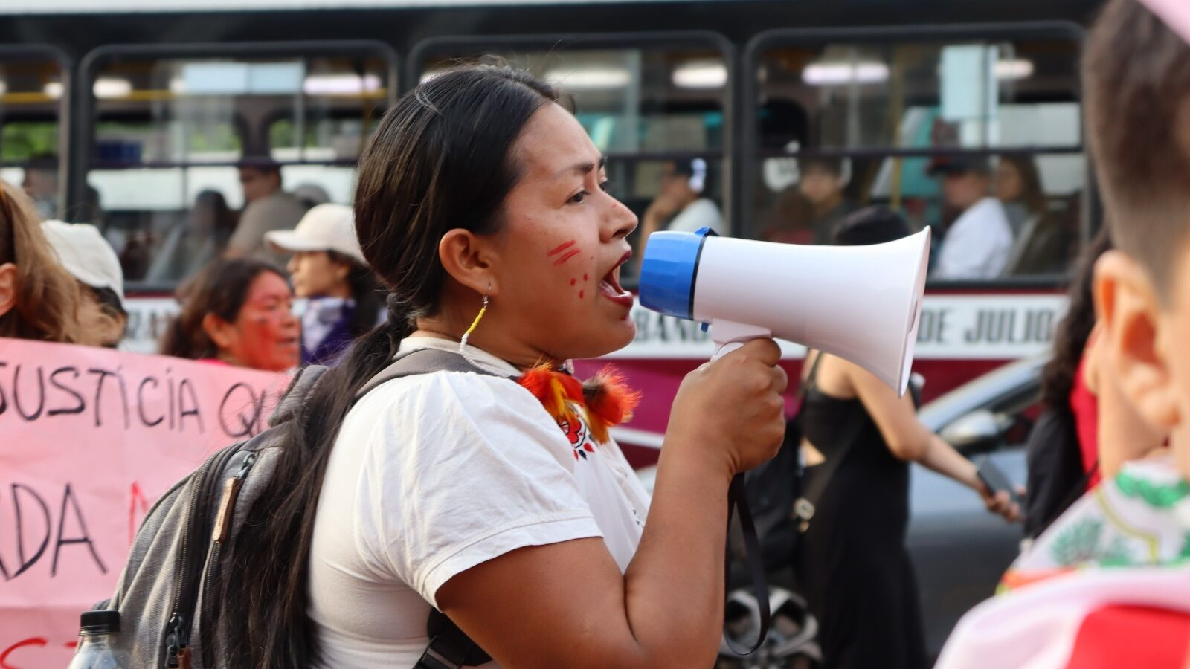
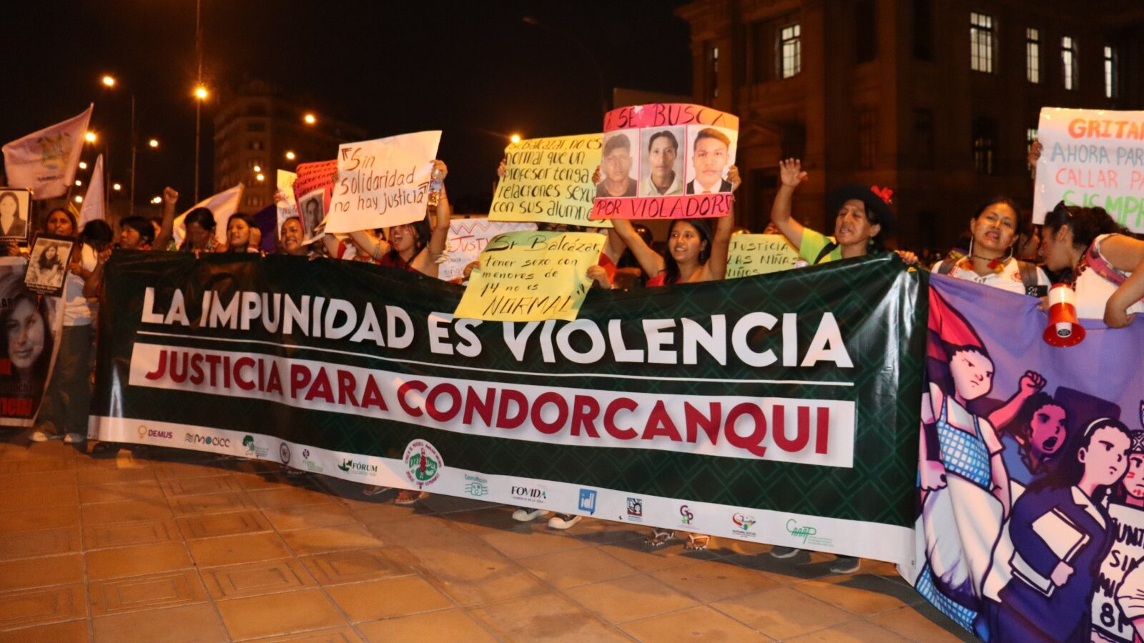

Defensoras amenazadas y justicia ausente
Por su parte, Georgina Rivera Paz, defensora comunitaria de la comunidad nativa de Nazaret, también denunció las dificultades que enfrentan las mujeres que acompañan los procesos de denuncia. “Nosotras llevamos los casos, ayudamos a las víctimas, pero no tenemos ningún apoyo. Caminamos largas distancias y muchas veces somos amenazadas por denunciar”, aseguró. La lideresa también cuestionó la inestabilidad de las fiscalías en la zona y la falta de presencia efectiva de las instituciones de justicia en el territorio. “Necesitamos que la fiscalía trabaje realmente en nuestras comunidades. No puede ser que los casos sigan ocurriendo y nadie haga nada”, señaló.
Las defensoras también alertaron sobre la crisis sanitaria que atraviesan algunas comunidades, donde niñas víctimas de violencia sexual han contraído enfermedades de transmisión sexual, incluyendo VIH, en un contexto de escasez de medicamentos y servicios de salud.

Llamado urgente al Estado
Las lideresas amazónicas hicieron un llamado al Estado peruano para adoptar medidas urgentes que garanticen la protección de la niñez indígena, el acceso a la justicia y el fortalecimiento de los servicios de salud y educación en la provincia. Asimismo, pidieron el reconocimiento y protección de las defensoras comunitarias que acompañan a las víctimas, así como la implementación de políticas públicas que respondan a la realidad cultural y lingüística de los pueblos indígenas. “Nosotras no hemos venido a hacer política. Hemos venido porque esta es una realidad muy dolorosa. Lo único que pedimos es justicia para nuestras niñas”, concluyó Pioc Tenazoa.
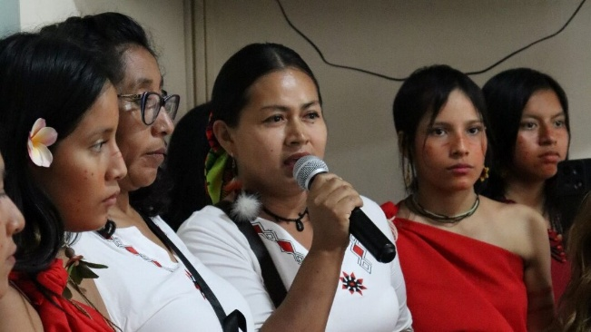
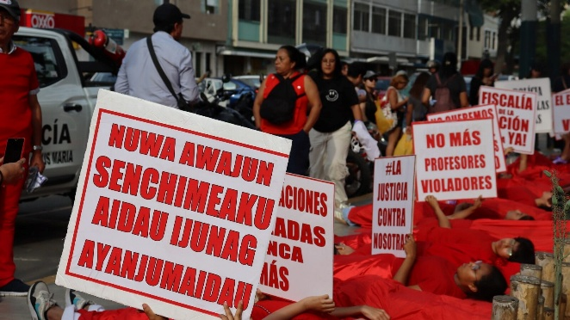

Fotos: Centro Amazónico de Antropología y Aplicación Práctica (CAAAP)
11/03/2026
Etiquetas: Amazonía, Derecho

https://www.repam.net/es/lideresas-awajun-y-wampis-denuncian-crisis-de-violencia-sexual/

